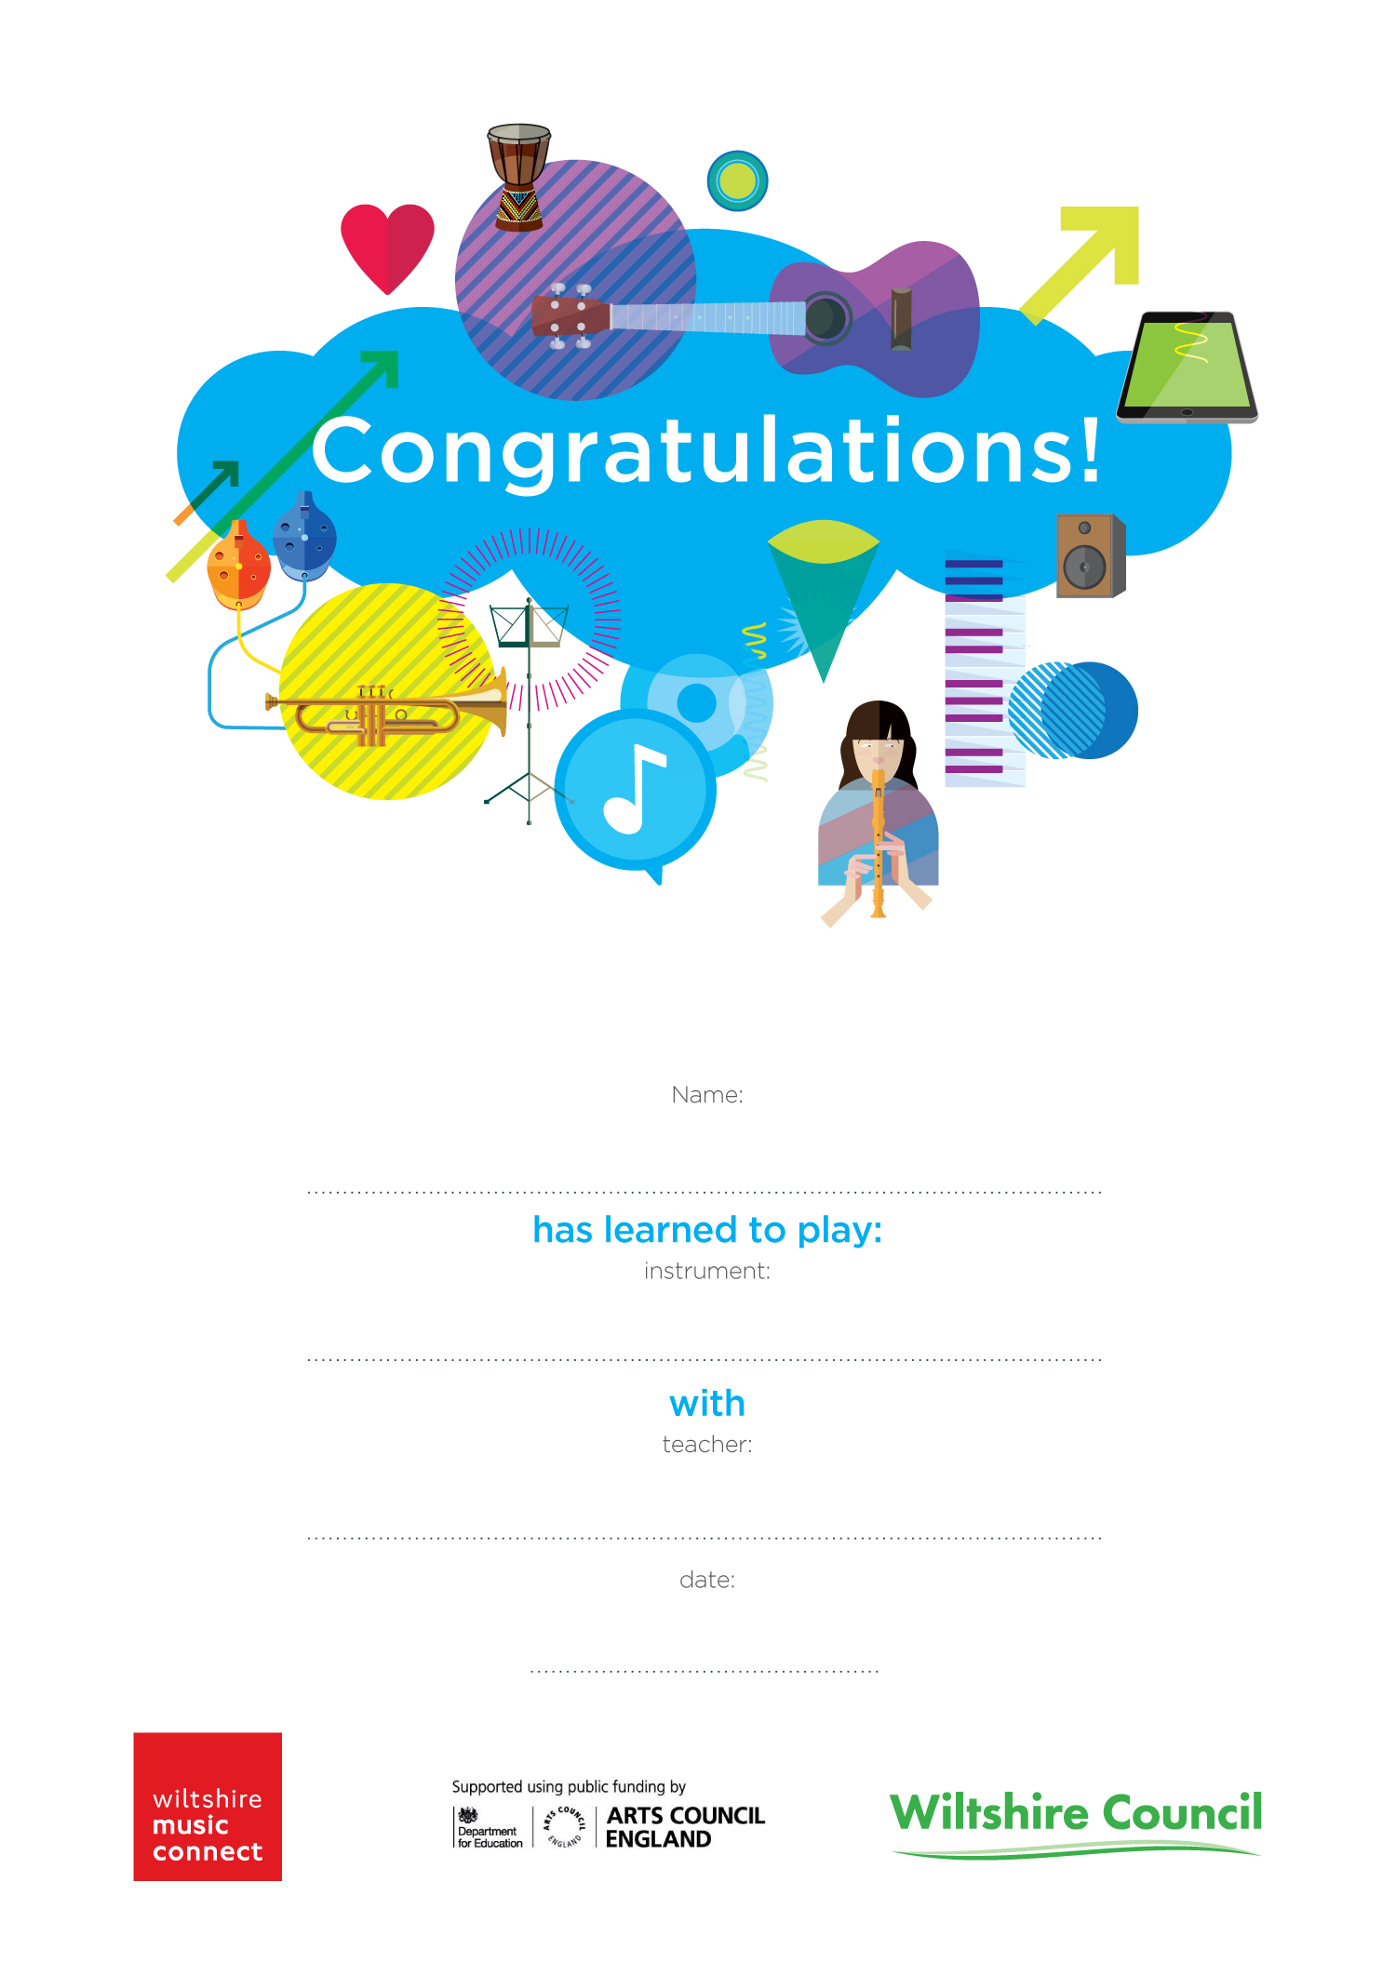

type date here…

type instrument here…

type teachers name here…

type name here…

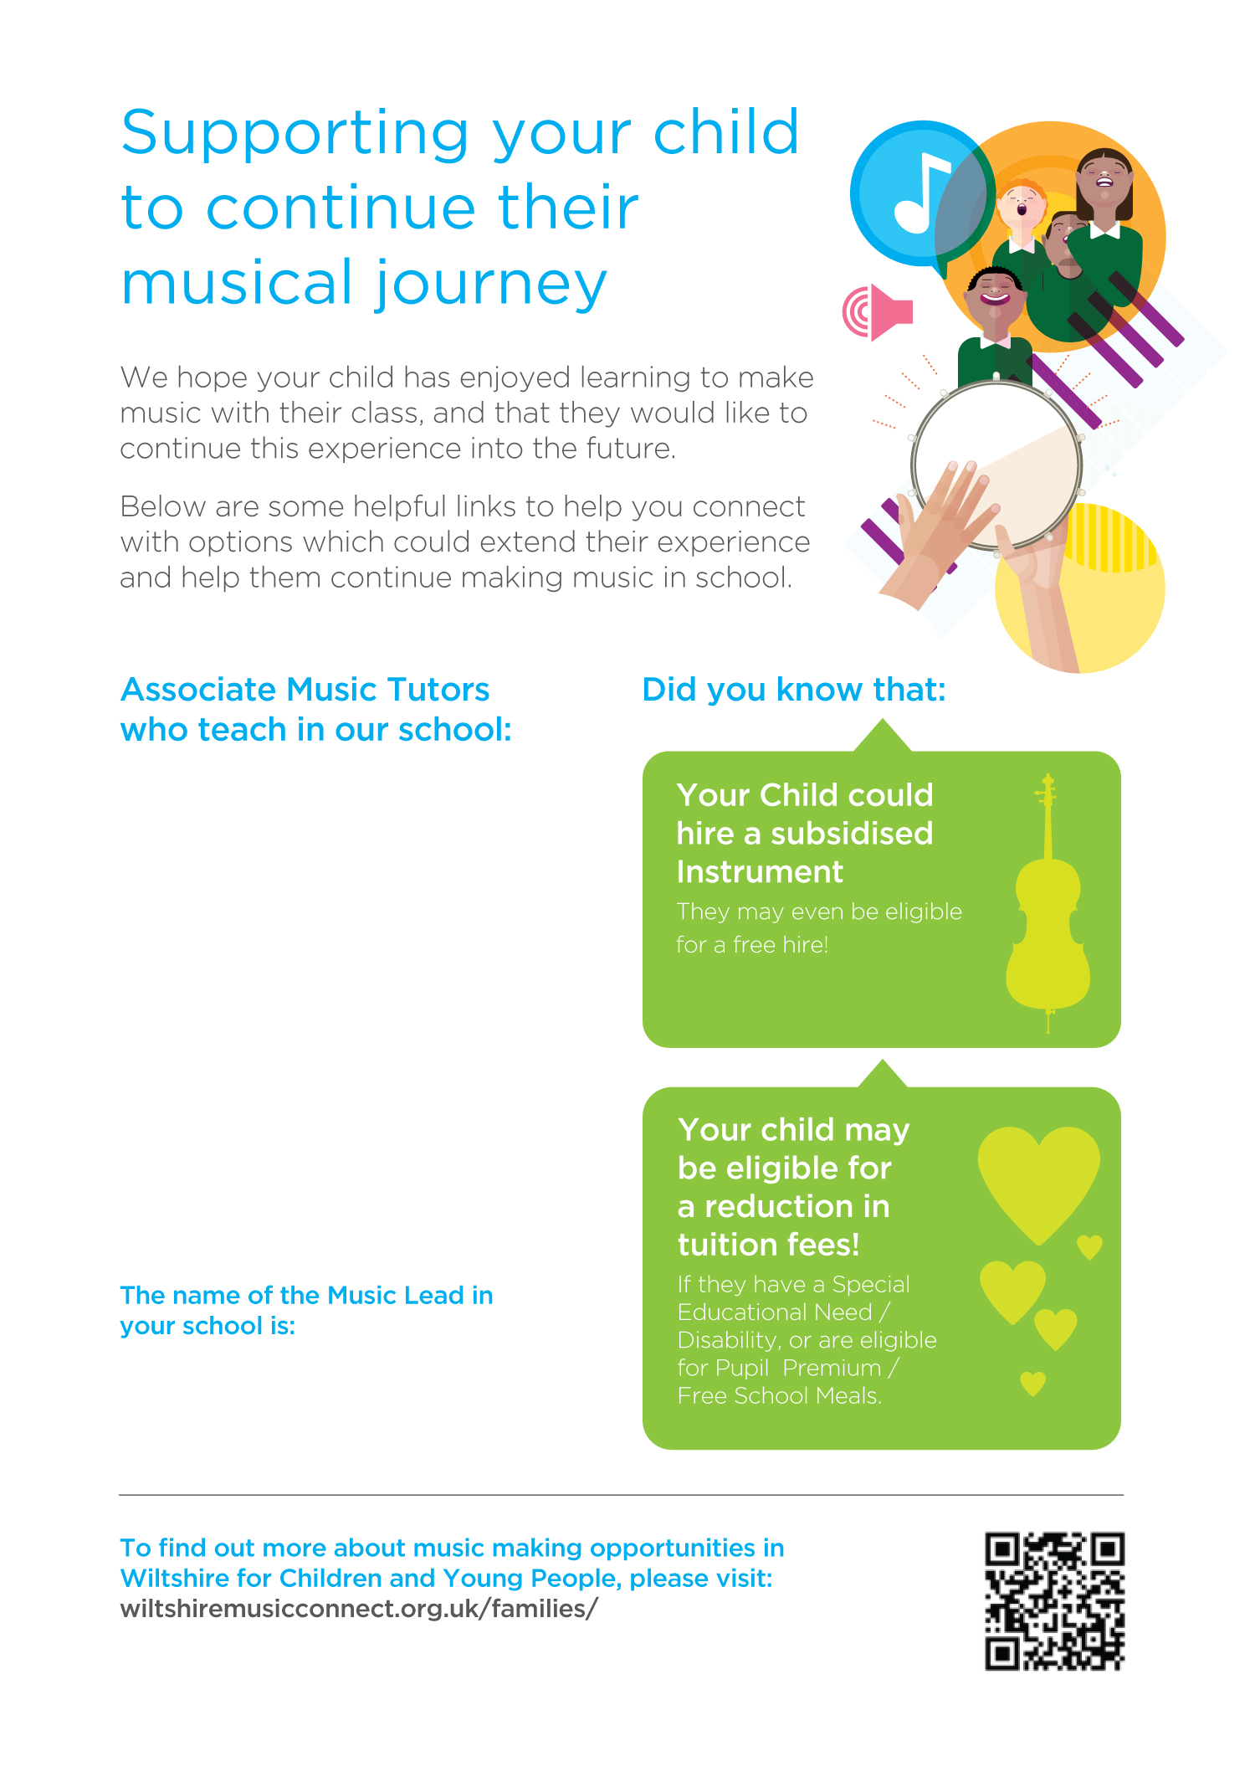

type Music Lead name here…

type tutors name(s) here…